全自动三相电容电感测试仪
目 录

一、概述……………………………………………………………1
二、技术参数………………………………………………………1
三、仪器面板及说明………………………………………………3
四、接线方法………………………………………………………3
五、仪器操作方法…………………………………………………4
六、测试接线………………………………………………………5
七、参考接线方法…………………………………………………8
八、产品装箱单……………………………………………………9
九、贮存及运输……………………………………………………9

仪器检定及钳形表配合电容电感测试仪
特别使用说明

- 本仪器输出交流电压20V/2V，功率500W，主要用于现场补偿电容器和电抗器的测量, 在试验室使用标准电容/电感检定时，请确认标准电容/电感的负载能力、额定电流。否则将损坏标准电容/电感或者检定结果不准(电感较小时要特别注意, 有些计量院的电感标准的额定电流都较小, 只有零点几安培, 造成误差较大)。仪器检定时应良好接地。
- 电压输出红色线按钳形表箭头方向穿过到试品。
- 测量小于5mH电感/1Ω电阻时，务必使用小电感/小
电阻方式
四、单相测量时只需连接红色和黑色线，此时红色线插入黄色插座（UA），黑色线插入黑色插座（UN），只需要接A相的电流钳, 三相测量时, 需要连接黄色、绿色、红色、黑色线, 黄色线插入UA，绿色线插入UB，红色线插入UC，黑色线插入UN。此时需要接A、B、C三个电流钳，电流钳要插入相应编号的航空插座里。

全自动三相电容电感测试仪
一、概述
全自动三相电容电感测试仪是针对变电站现场测量电容器的电容值时存在的问题而专门研制的，它着重解决了以下问题：
(1) 现场测量电容器需拆除连接线，不仅工作量大而且易损坏电容器；
(2) 电容表输出电压低而导致故障检出率低。
该仪器具有测量工作量小、快捷简便、性能稳定、测量准确、故障检出率高等特点。
(3)测量电抗器电感量。
二、技术参数
  - 仪器测量范围及精度：
    - 电容测量
      - 可测电容范围：0. 1μF ～ 3,300μF;
      - 可测容量范围：5 ～ 20,000kvar;
      - 测 量 精 度：±(1.0% 读数+0.02μF)；
      - 分辨率：0.001μF
    - 电流测量
      - 电流测量范围：0～20A;
      - 测量精度：±(3.0%读数+0.05A)
      - 分辨率；0.01A
c．电感测量
（1）电感测量范围：小电感方式200μH～5mH
大电感方式5 mH～10H
（2）感抗测量范围：100mΩ~20KΩ
（3）测量精度：±(3.0% 读数+0.05mH)
（4）分辨率：0.01 mH
d. 电阻测量范围：
（1）电阻测量范围：小电阻方式50mΩ～1Ω
大电阻方式1Ω～20KΩ
- 测量精度：±(3.0% 读数+0.05Ω)
（3） 分辨率：0.01 Ω

2、工作电源：
a. 额定电压：工频220V±10%；
b. 额定频率：50Hz；
c. 额定输出：2V/20V/500VA；
3、仪器的正常工作条件：
a. 环境温度：-10℃ ～ +50℃
b. 相对湿度：≤90%
4、显示打印方式 ：液晶显示屏全汉字显示
面板式高速打印机
5、外 形 / 重 量 ：400×320×220 mm / 8 kg
6、工作原理（如图1）
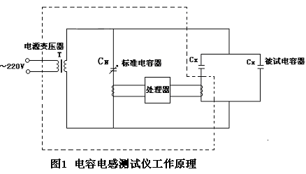
该电容电感测试仪采用桥式电路结构，标准电容器和被试电容器作为桥式电路的两臂。当进行电容器电容值测量时，测试电压同时施加在标准电容器和被试电容器上，处理器通过传感器同采集流过两者的电流信号并进行处理后得也被试电容器的电容值。
由于采用标准电容器、被试电容器同步采样技术，可不受电源电压波动的影响；加之测量过程是全自动进行的，避免了手动操作引起的误差，因此具有稳定性好、重复性好，准确可靠的特点。

三、仪器面板及说明
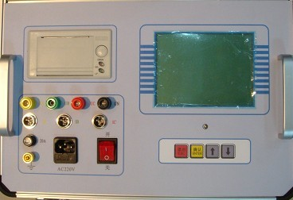
图2
电压输出端子输出低压测量电压
电流输入插头为试品测量回路电流采样
【↓】 和 【↑】 键可用于改变光标的上下位置。
【退出】 键表示否定光标的提示,【确认】 键表示肯定光标的提示。
四、接线方法
进行测试前，应按使用要求正确连接电源线及信号电缆。（如图3）
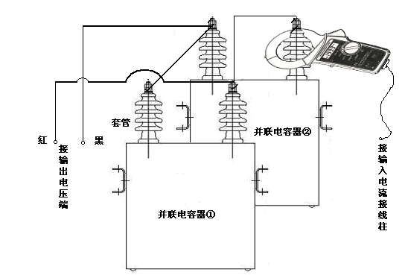
图3
1、电压电缆一端接到电压输出端子上；
2、测试电流信号电缆插在电流输入插头上，
3、接好电容电感电源线。
4、将测试电压电缆分别夹在被试电容器组两极的连接母线上，钳形表卡在所需测量的单台电容器的套管处。
注意：一定要将电压输出红端线从钳形表正面穿过后再接到需测量的单台电容器（电抗器）的套管处，接反时测量不准确
五、仪器操作方法
使用本仪器前应仔细阅读本说明书, 检查接线无误, 仪器接地良好, 防止触电事故。
开机后屏幕显示主菜单画面。

测量方式
电压等级
开始测量
数据查询
时间设定

选择测量方式:测电容时可选单相电容、三相△、三相Y，三相Yn, 三相III,测电抗器电感时可选择大电感、小电感方式，小于4mH时只能选择小电感方式。注意:选错可能损坏仪器!
选择电压等级:380V ,6.6kV ,10 kV, 35 kV
380/$\sqrt{3}$V, 6.6/$\sqrt{3}$kV ,10/$\sqrt{3}$kV ,35/$\sqrt{3}$kV
选择电压等级用于计算电容的千乏数，千乏数计算公式为：
千乏数（Kvar）Q=U*U*2*3.14*f*C
U:电容的电压等级；
f:测量电压的频率；
C：电容值
在上述设定完成后，将箭头指向开始测量,按【确认】键, 稍后结果就会出现在显示屏上，所测数据自动记录,按【确认】键,打印数据, 按【退出】键回到开机主菜单,进行下一次测量，选择数据查询可以查看以前40次所测电容值或电感值，按上、下键翻页，在数据查询时按【确认】键可进入历史数据打印菜单，此时按【确认】键打印本次数据，按下键打印全部40组历史数据。需要调整系统时间时,请将光标移到“时间设定”按【确认】键进入时间设定菜单,将光标移到要调整的“年”、“月”、“日”、“时”、“分”、“秒”上，按【确认】键，此时光标前进一步，再按【上】、【下】键调整，完成后按【推出】键回到时间设定菜单，全部调完后将光标移到“存”上，按【确认】键将数据存入仪器，再按【推出】键回到主菜单。
下面解释测量结果的意义：
C：被测电容器的电容分量
L：被测电抗器电感，Q值越高，测量越准确
R：被测电容器（电抗器）的阻性分量
Φ：被测电容器的电容量与阻性分量之间的夹角,测电抗器电感时为电压超前电流的角度
U：加在被测电容器的交流电压
I：通过被测电容器的交流电流
P：被测电容器的功率损耗
Q：对应电压等级下电容的无功功率
六、测试接线
- 单相电容的测量：
单相电容测试时，将红测试线一端接在Ua上，另一端测试钳接在一条母线上，黑测试线一端接在Uo上，另一端接在另一条母线上，钳形CT输出线接到仪器Ia端，钳形CT夹在与红测试钳相连母线的电容引入端，连线时要注意电流钳上标有“P”的一端朝向电容方向夹在电容器上，否则测试的相位角不正确。
如果电容器组有多个单相电容需要测试，可以在测试完第一个电容值后按返回键，电压测试线不用动，直接将测试电流的电流钳打开然后夹到下一个电容上按确认键进行测试，这样可大大的提高测试速度，这才是本仪器的最大特色。

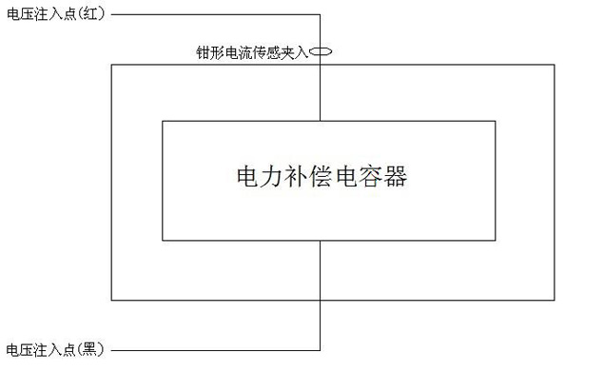

图4

(2)三相△型电容的测量：
图5是三相△形电容测量接线方法，测量线由仪器测量输出端按颜色对应接好，将黄色夹子夹在母线排A相上、绿色夹子夹在母线B相上，红色夹子夹在母线C上，然后将三个电流测量线分别对应插在仪器Ia、Ib、Ic上拧紧、钳形传感器对应套在高压电容器组A相、B相、C相引入线上，要注意各钳型电流互感器的方向是否正确，否则会造成所测电容的相位角错误。

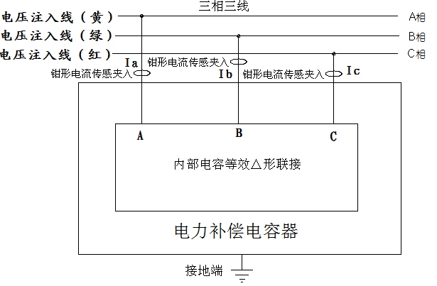

图5 △形联接被试电容接线图
（3）三相Y型电容的测量：
三相Y型电容与△形联接电容器的接线方法一样，只是测量时选择三相Y型电容测量。这里不再做具体介绍。
（4）三相Yn型电容的测量：
图6是三相Yn型电容测量接线方法，测量线由仪器测量输出端按颜色对应接好，将黄色夹子夹在母线排A相上、绿色夹子夹在母线B相上，红色夹子夹在母线C上，黑色夹子夹在母线N上，然后将三个电流测量线分别对应插在仪器Ia、Ib、Ic上拧紧、钳形传感器对应套在高压电容器组A相、B相、C相引入线上，要注意各钳型电流互感器的方向是否正确，否则会造成所测电容的相位角错误。
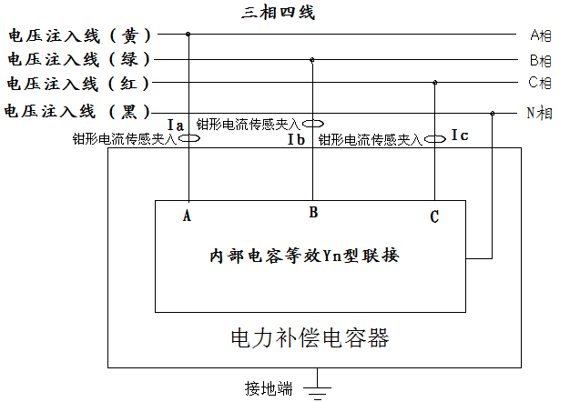
图6 Yn形联接被试电容接线图

（5）三相III型电容的测量：
图7为三相Ⅲ型电容器测量接线方法，测量线由仪器测量输出端按颜色对应插好，将黄色夹子夹在母线排A相上，将绿色夹子夹在母线排B相上，将红色夹子夹在母线排C相上，黑色夹子夹在A’线上，将A‘B’C‘短接，然后将三个电流测量线分别对应插在仪器Ia、Ib、Ic上拧紧、钳形传感器对应套在高压电容器组A相、B相、C相引入线上，要注意各钳型电流互感器的方向是否正确，否则会造成所测电容的相位角错误。
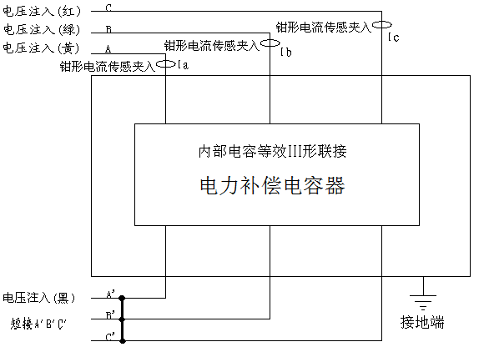
图7 三相Ⅲ型联接被试电容接线图
（6）电抗器电感的测量：
电抗器电感测试时，将红测试线一端接在Ua、ua上，另一端测试钳接在电抗器一引出端上，黑测试线一端接在Uo、uo上，另一端接在电抗器另一引出端上，钳形CT输出线接到仪器Ia端，钳形CT夹在与红测试钳相连电抗器引出端，连线时要注意电流钳上标有“P”的一端朝向电抗器方向夹在电抗器上，否则测试的相位角不正确。
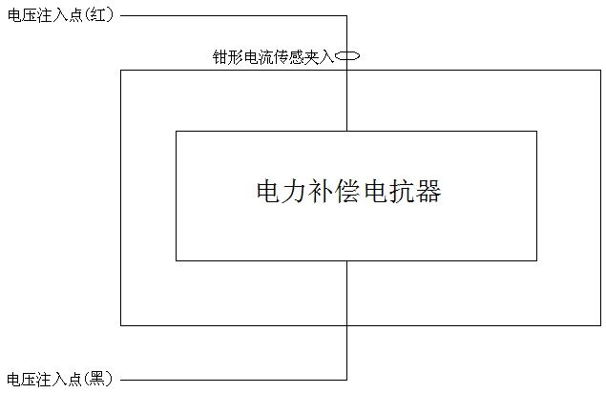
图8
七、参考接线方法
1、三相集合电容器接线法（如图9）：
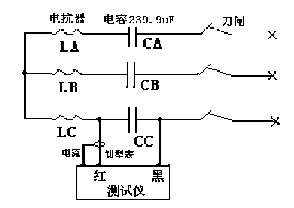
图9
注：如果刀闸接地使三相连通，请将刀闸接地脱开，否则无法测量单相电容。

八、产品装箱单
全自动电容电感测试仪 1 台
钳形传感器 3 块
打印纸 1 卷
测试电压电缆线 4 根
地线 1 根
电源线 1 根
5A保险管 5 只
20A保险管 10 只
使用说明书 1 份
产品合格证 1 份

九、贮存及运输
本仪器应在原包装条件下, 放室内贮存。其环境温度为 -10～60℃,相对湿度 ≯ 90 ％ ,室内不应含有足以引起腐蚀气体。仪器周围无剧烈的机械振动和冲击。无强烈的电磁场作用。运输条件参照贮存条件。

